继续我们的学习。

在上一课的内容中，我们已经了解了关于metamask中以太坊的账户信息。

那么问题来了，如果我们希望从别人那里接收一些ETH，或者发送一些ETH给别人，应该怎么操作呢？

当然，这里要教大家的不是如何具体进行交易，那些可以通过币币交易平台或者场外交易平台完成~

打开Chrome浏览器，创建一个New Tab，并输入以下网址：

<http://rinkeby-faucet.com/>

此时会看到类似下面的界面：

见证奇迹的时刻到了。

只要在文本框中输入你的ETH地址，我就会送你0.001ETH~

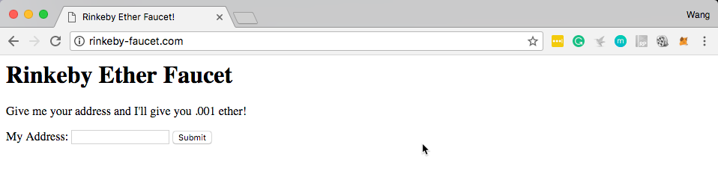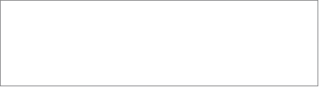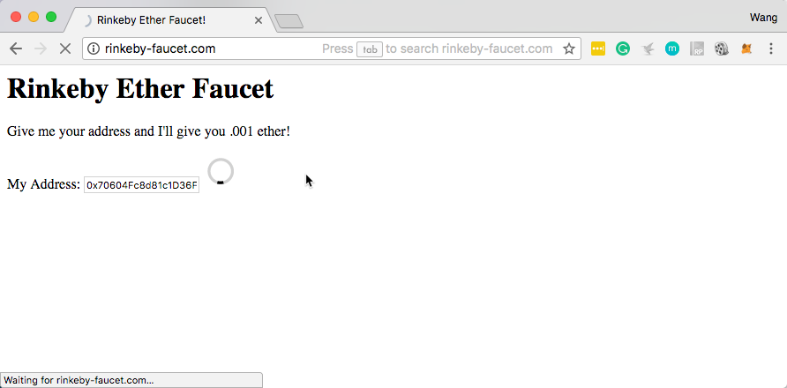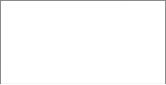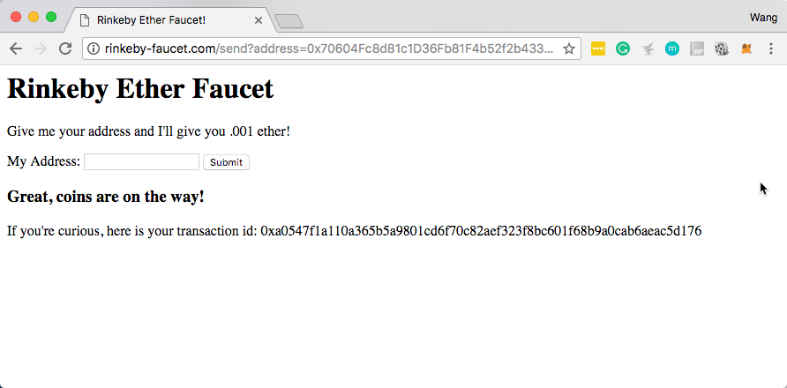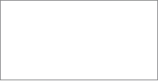

在学习其中的原理之前，让我们实际尝试一下。

在上一课中我们已经知道怎么获取metamask中以太坊的账户地址了，所以直接把地址粘贴到这里，然后点击submit即可。

注意需要等一小会儿~

思考：

你觉得ETH的传输是实时发生的，还是说需要一定的交易时间？

和我们日常生活中的网络支付不同，ETH的交易是需要一定时间的，所以需要耐心的等待~

一旦完成之后，点击浏览器右上角的小狐狸标志，看看发生了什么。

wow！ 我们已经拥有了人生的第一笔数字货币，0.001ETH,

下面还有一个0.46USD（根据当时的行情而定）。

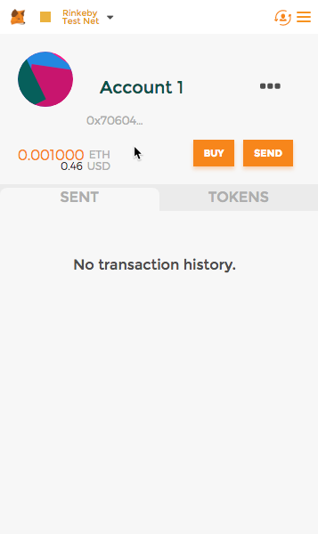

是不是有点小激动呢~

不可要提醒下大家，这里的账户余额是在Rinkeby Test Network上的，而不是Main Network上的。所以，别太放在心上~